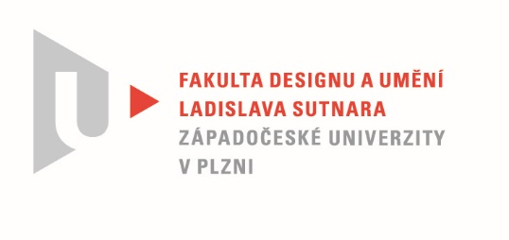

Protokol o hodnocení
kvalifikační práce

Název bakalářské práce: KRÁSA KOLEM I V NÁS

Práci předložil student: Karolína HAUSEROVÁ

Studijní obor a specializace: Design kovu a šperku

Posudek oponenta práce

Práci hodnotil: MgA. Jaroslav Kučera
- Cíl práce
- Cílem práce Karolíny Hauserové je vytvoření sedmi objektů na téma "Krása kolem nás i v nás". Toto téma přivádí autorku ke konstrukci létajících draků, které jsou hlavní inspirací bakalářské práce. Z formálního hlediska je práce splněna.
- Stručný komentář hodnotitele
- Text teoretické práce je mírně nesourodý, ale má svoji osobitost. Oceňuji, že text vychází z vlastních pocitů autorky a nepouští se do teoretických nebo historických rešerší.
- Tématem se autorka vrací k jedné ze semestrálních prací, které realizovala během studia. Tehdy vytvořila sadu broží konstruovaných v přísně geometrickém řádu. Jde o tvary inspirované specifickým typem konstrukce draků. Konstrukci létajícího draka v brožích spatří spíše zasvěcený divák. Tyto brože jsou šperkařským dílem s typickým detailem, který je vytvořen zlatnickou technikou. Také měřítko respektuje měřítko šperku.
- Jinak je tomu u zpracování stejného tématu v bakalářské práci. Je příjemné, že při znovuuchopení stejného námětu dochází při realizaci k novému pohledu. K tématu je přistoupeno více intuitivně. Objekty, které vznikly, chápu jako snahu o vyjádření krásy a specifické estetiky lehké konstrukce létajících papírových draků. Z textu jsem neporozuměl, zda je pro autorku důležité aby každý z objektů také dokázal vzlétnout. Nedomnívám se ale, že je to podstatné.
- Určitým úskalím u této koncepce je právě vztah funkčnosti a krásy. Specifická krása některých konstrukcí vychází právě z jejich funkčností. Typická je například pro konstrukci letadel. V této souvislosti mě napadá tvorba konstruktéra chodících draků Theo Jansena. Každá část chodících draků je plně funkční, přesto celý objekt působí specifickou krásou. Autorka se zaměřila více na estetickou stránku objektů a tím se staly objekty trochu akademické.
- Objekty jsou vytvořeny s jemností vyjadřující lehkost, kterou se drak vznáší ve vzduchu. Tento dojem je podpořen i drobným detailem všití papírových ploch do konstrukce. Zajímavá je i finální fotodokumentace. Jde o digitální koláž vyfocených objektů zasazených do fotografií mraků. Mezi objektem a pozadím je určité napětí, vytvořené jinou světelností objektů a mraků. Zdá se mi, jako by výstupem celé práce měly být právě tyto fotografie.
- Vyjádření o plagiátorství
- Bakalářskou práci považuji za originální dílo.
- Nejde o plagiát.
.
4. Navrhovaná známka a případný komentář
Navrhuji hodnocení známkou výborně.

Datum: 19. 5. 2022 MgA. Jaroslav Kučera

